Резніченко М. К.
ЕНЕРГОЗБЕРЕЖЕННЯ В ТЕХНОЛОГІЯХ СКЛАДАННЯ З’ЄДНАННЯ З НАТГОМ З ІНДУКЦІЙНИМ НАГРІВОМ
З'єднання з натягом при технології збирання з нагрівом, мають вищу міцність і надійність, ніж отримані запре совкою.
Проте технології з нагрівом досить енергоємні. Існуючі теоретичні розробки і практичні рекомендації пов’язані з конкретними виробами і конкретними типами процесів складання або розбирання. Питання енергетики нагріву і якості процесів не носили системний характер, не розглядалися з єдиних позицій. Це не дозволило виявити всі можливі шляхи поліпшення таких процесів. Тому наявні в цій галузі наукові положення по розробці технологічних процесів (ТП) для нових виробів можуть бути використані лише частково, внаслідок чого недоліки технологій і індукційно-нагрівального устаткування виявляються у кращому випадку на експериментальній стадії їх розробки.
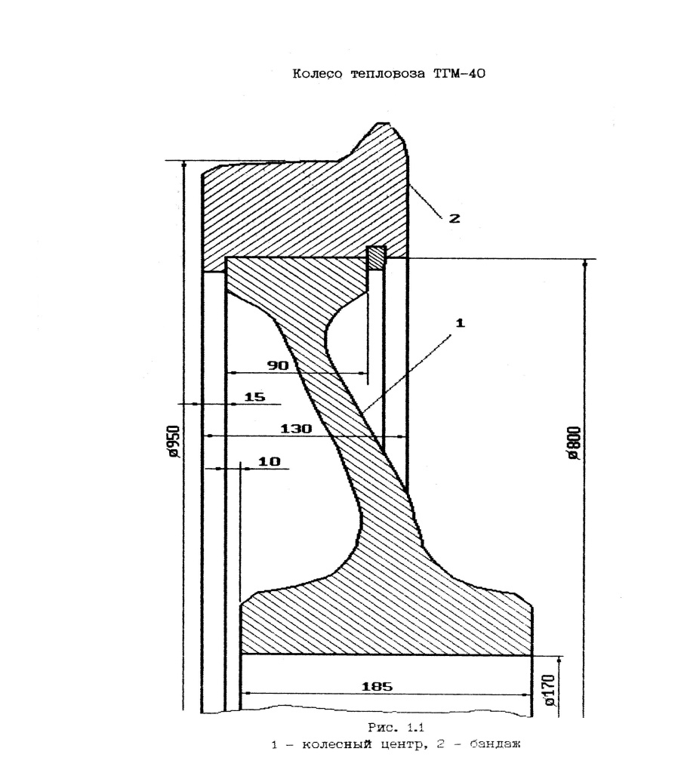Деталі з маточинами дають можливість зменшувати енерговитрати за рахунок локалізації нагріву, але необхідно не перевищувати допустиму матеріалом напругу. Це досягається оптимальним розподілом температур. Прикладом деталі з маточиною є колісний центр колеса тепловоза ТГМ - 40. Стандартний процес складання коліс з віссю полягає у почерговій установці на вісь центрів коліс, а потім на них бандажів. Це технологічно складно із-за необхідності кантування крупногабаритної важкої колісної пари. Зручніше спочатку збирати колеса - центра з бандажами, а потім встановлювати їх на вісь. Проте звичайний нагрів газовими форсунками зібраного колеса під посадку на вісь знижує його якість, оскільки створює в дисковій частині пластичні деформації. Необхідно перевірити ефективність складання з індукційним нагрівом.
Колесо тепловозу ТГМ–40 1 – колісний центр; 2 – бандаж
Розрахункова кінцевоелементна модель колеса на основі тороїдальних кінцевих елементів (КЕ) включає систему рівнянь пружного деформованого твердого тіла:
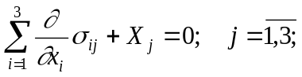 - рівняння рівноваги
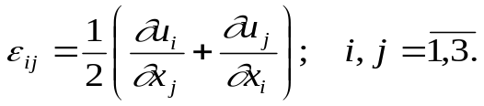 - рівняння зв'язку деформацій і переміщень
При чисельному розв'язку використано принцип можливих переміщень. За максимальні напруги взяті еквівалентні. Для розрахунків створено програмний комплекс МКЕ-D на мові Fortran Microsoft.
Розроблена фізико-математична модель індукційного локального нагріву складнопрофільної складальної одиниці дозволила встановити раціональну технологію складання вузла та виявити місця з можливою перенапругою матеріалу.
Локальний індукційний нагрів зони отвору деталі, що конструктивно є маточиною з диском або маточиною з диском і ободом, дозволяє заощадити теплову енергію до 25% від повного нагріву деталі. Найбільші напруги в матеріалі деталі з диском і ободом виникають при кутах нахилу диску 4-8 градусів.
Таким чином, технологія складання колісної пари, коли спочатку формують колесо - одягають на центр бандаж, а потім колеса встановлюють на вісь при індукційному нагрівання - реалізувати можливо.
Література:
1. Андреев А.Г., Резниченко Н.К. Напряженно-деформированное состояние составных осесимметричных конструкций, собираемых с натягом при использовании нагрева. // Вісник Національного технічного університету "ХПІ". – Харків: НТУ «ХПІ». – 2005. – №47. – С. 3–8.
2. Дука А.К., Резниченко Н.К. Нелинейная модель теплового режима сборки и разборки соединений с натягом.// Вісник Національного технічного університету "ХПІ". – Харків: НТУ «ХПІ». – 2005. – №23 – С. 89–95.

